
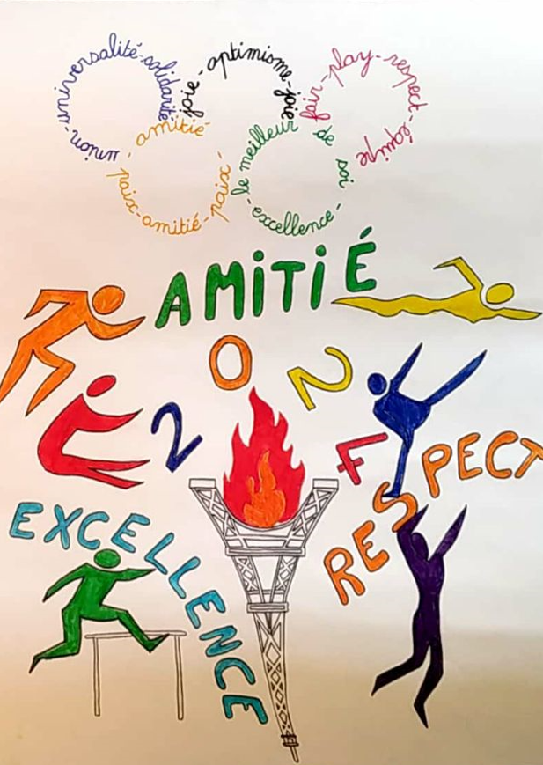
Valeurs de l’olympisme
EXCELLENCE
RESPECT
AMITIE
Valeurs paralympiques
Courage
Détermination
Inspiration
Egalité

LUNDI 11 DECEMBRE
O’LAIC USEP
A l’école
LAICITE ET SPORT
Affiche sur la laïcité, les valeurs de l’Olympisme et les valeurs paralympique
GS-CP / CP / CE1 / CE2 le matin
CM1 / CM1 CM2 S / MS-GS l’après-midi

